Pelatihan Suplemen Ende-enden (SEE) dan Penambahan Ende-enden (PEE) GBKP Rawamangun
”1 Tawarikh 25:5 Mereka ini sekalian adalah anak-anak Heman, pelihat raja, menurut janji Allah untuk meninggikan tanduk kekuatannya; sebab Allah telah memberikan kepada Heman empat belas orang anak laki-laki dan tiga orang anak perempuan. 25:6 Mereka ini sekalian berada di bawah pimpinan ayah mereka pada waktu menyanyikan nyanyian di rumah TUHAN dengan diiringi ceracap, gambus dan kecapi untuk ibadah di rumah Allah dengan petunjuk raja. Demikianlah keadaan bani Asaf, Yedutun dan Heman. 25:7 Jumlah mereka bersama-sama saudara-saudara mereka yang telah dilatih bernyanyi untuk TUHAN mereka sekalian adalah ahli seni--ada dua ratus delapan puluh delapan orang”.
Pelatihan SEE dan PEE yang dilaksanakan pada hari Minggu tanggal 6 April 2014 adalah kegiatan yang bertujuan untuk meningkatkan kemampuan bernyanyi dengan baik dan benar lagu suplemen enden-enden (SEE) GBKP yang dalam ibadah sudah mulai cukup sering dipakai.
Pelatihan dibuka dengan doa yang dipimpin oleh Pt. Shodan Purba. Instruktur adalah Pt. Johanes Tarigan, Pertua dari GBKP Km. 7 Medan, telah menyelesaikan sarjana Teologi di Jogjakarta jurusan musik gereja. Beliau memberikan pengajaran bagaimana bernyanyi yang baik dengan benar sebagai Song leader (SL) dalam kebaktian. Menurut Pt. Johanes Tarigan, bernyanyi yang baik dan benar adalah jika:
- Song leader telah mempersiapkan diri dengan baik melalui pengenalan lagu dan not sehingga saat dinyanyikan dapat memandu jemaat bernyanyi.
- Tujuan SL memandu lagu adalah agar jemaat dapat menyanyikan lagu-lagu dengan tepat sehingga tercipta kehikmatan ibadah.
- Saat jemaat dapat menyanyikan lagu-lagu dengan benar maka suara jemaat akan terdengar baik. Pada saat seperti itu SL harus mengatur volume suara agar jangan terdengar mendominasi sehingga dapat menganggu kekhusukan ibadah.
Pt. Johanes melatih beberapa lagu SEE dan memberi pengertian dan latarbelakang lagu-lagu tersebut dan bagaimana cara menyanyikannya (Gambar 1). Peserta pelatihan cukup antusias mengikuti pelatihan (Gambar2).
Kata penutup dari Sie Musik, diwakili oleh Nd. Meidi Sembiring mengucapkan terima kasih kepada Pt. Johanis Tarigan dan kepada peserta pelatihan serta mengharapkan untuk pelatihan yang akan datang (program dalam tahun ini akan dilaksanakan 3 kali pelatihan) agar peserta dapat hadir minimal seperti yang datang pada saat ini. Doa penutup dan doa makan siang dengan dipimpin Pdt. Armand Barus (Gambar 3).

Pt. Daniel Sebayang

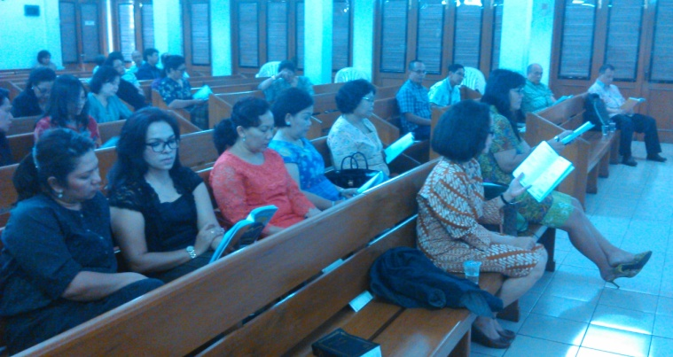
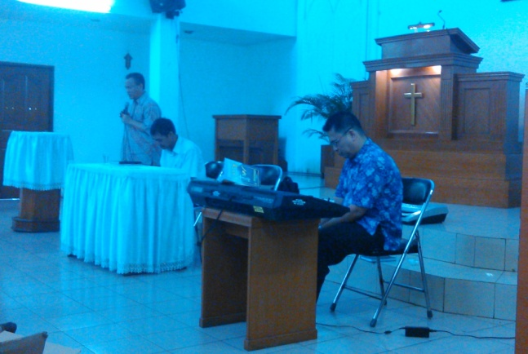
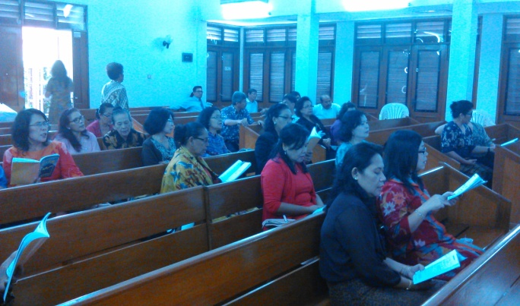
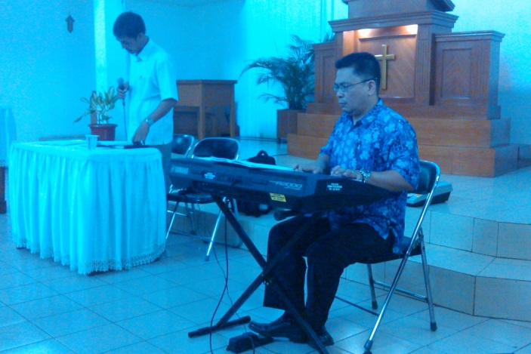
Gambar 3. Doa penutup dan makan siang oleh Pdt. Armand Barus
Gambar 2. Peserta pelatihan SEE dan PEE
Gambar 1. Instruktur Pt. Johanes Tarigan dan Pt. Daniel Sebayang

